SŁONECZNIK Z MAKARONU

Potrzebne materiały:
- makaron rureczki
- kawa
- soczewica
- 2 patyczki po lodach
- korek
- ołówek
- farba plakatowa- zielona
- pędzel
- klej
- nożyczki
- kartka

Sposób wykonania:
- Na środku kartki rysujemy koło np. koło możesz odrysować za pomocą większego korka plastikowego.

- Na kole przyklejamy ziarna soczewicy. Następnie środek koła smarujemy klejem i posypujemy naturalną kawą.

- Po przyklejeniu soczewicy przyklejamy makaron jeden obok drugiego tworząc koło. Tak jak to widać na ilustracji.

- Drewniany patyczek malujemy zieloną farbą, który będzie łodygą i liściem. Patyczek przyklejamy klejem . Jeżeli nie macie patyczków możecie wykorzystać kolorowy papier.

Rysunek 1

Rysunek 2

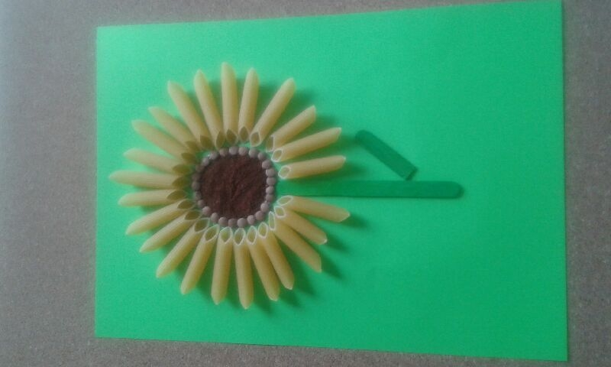

Życzę miłej pracy
Marta Żebrowska

